昆明市公安局呈贡分局2025年新能源执法执勤车租赁专项资金项目

- 项目名称
新能源执法执勤车租赁专项资金
- 立项依据
《关于拨付新能源执法执勤车租赁费用的批复》（呈政复[2021]10号）、《关于十四届人民政府第77次常务会议决策事项分解立项督查的通知》、《昆明市公安局关于签订新能源执法执勤车租赁合同的通知》
- 项目实施单位
单位名称：昆明市公安局呈贡分局
组织机构代码：11530121015129413H（统一社会信用代码）
地址：呈贡区祥和街547号
联系电话：67479820
法人代表：徐云辉
经费来源：财政预算拨款
单位概况：昆明市公安局呈贡分局为一级预算单位，主要职能为贯彻执行党和国家公安工作的路线、方针、政策及法律、法规。组织实施全区公安机关开展全局性业务工作和重大警务活动。
- 项目基本概况
认真贯彻落实中央、省市加快新能源汽车产业发展和推广应用的战略部署，纵深推进中央、省市关于加强新时代公安工作的意见在呈贡区落地落实，不断深化公安改革实践，全面提升全区公安机关的战斗力和队伍执法执勤形象，破解公安机关执法执勤用车受编制等限制和缓解基层一线部门用车紧张难题，引领示范昆明公安样板经验，完成昆明市新能源汽车产业发展及推广应用工作领导小组办公下达的推广任务，更好的服务安保维稳工作和区域性国际中心城市建设，按照昆明市人民政府常务会议纪要【2020】第77期（一）及昆明市公安局《关于签订新能源执法执勤车租赁合同的通知》的要求，呈贡分局共租赁50辆新能源执法执勤车辆，根据昆明市呈贡区人民政府《关于拨付新能源执法执勤车辆租赁费用的批复》呈政复【2021】10号，同意从2022年起至2026年，将每年新能源执法执勤车辆租赁费用2589432元，列入昆明市公安局呈贡分局年度部门预算安排。根据财政下达预算控制数，2025年安排预算金额2589432元。
- 项目实施内容
根据昆明市公安局《关于签订新能源执法执勤车租赁合同的通知》的要求，呈贡分局共租赁50辆新能源执法执勤车辆，按照合同规定，支付每年新能源执法执勤车辆租赁费用。
- 资金安排情况
2025年安排一般公共预算资金2589432元。
- 项目实施计划
按照合同规定，定期支付2025年呈贡分局50辆新能源执法执勤车辆租赁费用。
- 项目实施成效
有效改善和缓解基层一线部门用车紧张难题，提升公安机关战斗力和队伍执法执勤形象。有效解决部门用车紧张，提升安保维稳，社会面巡逻防控、应急处突等工作。
- 项目绩效目标表
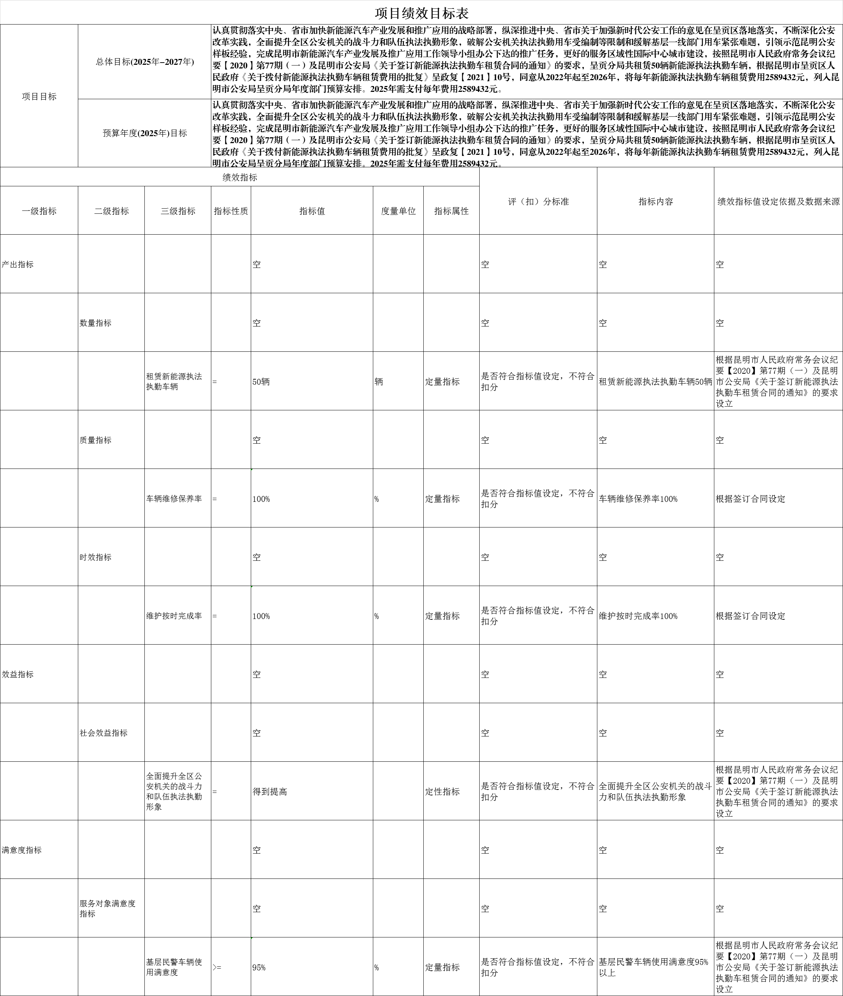

昆明市公安局呈贡分局
2025年3月19日

